Историко-краеведческая «Своя игра», посвященная
событиям Великой Отечественной войны и участию жителей Костромской области в них.
Аннотация
Эта интеллектуальная игра предназначена для очного участия команд старшеклассников средних школ Судиславского района Костромской области. При изменении краеведческих вопросов 2 раунда может быть использована в любом регионе России.
Цели проведения игры:
- Повышение интереса учащихся старших классов к изучению истории Великой Отечественной войны и актуализация знаний по краеведению.
- Формирование целостной мировоззренческой картины о событиях Великой Отечественной войны и участии жителей Костромской области в них.
Задачи:
- Вспомнить хронологическую последовательность важнейших битв и сражений Великой Отечественной войны.
- Активизировать познавательный интерес старшеклассников по изучению вклада жителей Костромской области в победу над фашистской Германией.
- Изучить, как освещена тема Великой Отечественной войны в искусстве и кино.
- Вспомнить рода войск Красной и Советской Армии, которые участвовали в Великой Отечественной войне.
Правила игры
(Правила игры напоминают правила телевизионной телеигры «Своя игра», популярной в начале 2000 годов. В нашем случае они частично изменены, так как цены вопросов по раундам остаются неизменными)
В игре принимают участие четыре команды (по количеству средних школ в районе) по 5 человек (возможны другие варианты). У каждой имеется свой персональный счёт. В начале игры у каждой команды 0.
Начинается всё с того, что одна из команд (по жеребьевке) выбирает вопрос из игрового табло. На табло 6 тем по 5 вопросов в каждой - всего 30 вопросов. В первом раунде вопросы в каждой теме стоят соответственно 100, 200, 300, 400 и 500 очков.
Звучит выбранный вопрос, и, после этого, командам отпускаются несколько секунд на размышление и на нажатие кнопки на своём игровом столе. Тот, кто нажал на кнопку раньше, имеет право на ответ. За правильный ответ на вопрос команда получает столько очков, сколько стоил этот вопрос, а также право на выбор следующего вопроса. В случае неправильного ответа эту сумму снимают с его счёта, а другие команды снова получают право на нажатие кнопки. Ошибившаяся команда уже не имеет права ответить вторично .
Если никто не произносит правильный ответ, ведущий делает это сам. Вопрос выбирает та же команда, что выбирала предыдущий. Существуют два вида специальных вопросов. Это «Кот в мешке» и «Вопрос-Аукцион». Их несколько в каждом раунде. Их количество и расположение на табло заранее неизвестно.
Если команда открывает клетку табло, содержащую «Кота в мешке», то она обязана отдать этот вопрос одной из команд-соперниц. Этот вопрос имеет свою собственную стоимость и тему, которая в общем случае не совпадает с темой, где этот вопрос лежал.
Соперники получают вопрос. Оглашается тема «кота» и его стоимость. Затем звучит вопрос только для этой команды. То есть отвечать может лишь она. И она обязана отвечать: в случае отсутствия ответа ей будет засчитан неправильный ответ. Вне зависимости от исхода эта команда и будет выбирать следующий вопрос.
Вопрос-аукцион – ещё более интересная вещь. Это торги за вопрос. Каждая из команд может поставить некоторую сумму (ставку). Та, которая поставит больше, и будет отвечать на этот вопрос. Величина ставки кратна 100 очкам.
Первой делает ставку команда, которая открыла клетку с аукционом. Ставка не может быть меньше начальной стоимости вопроса, указанной на табло, - номинала. Если у команды сумма на счете меньше номинала, то всё равно ее ставка равна номиналу. В остальных случаях поставить можно сумму, не превышающую сумму на своём счете.
Далее ставит та из команд-соперниц, у которой сумма на счету меньше. В случае равенства сумм у соперников право определить следующего остаётся за ведущим.
Ставящая команда может сделать только ещё большую ставку. Если это невозможно, она выбывает из торгов. Кроме того, она может просто сказать «Пас» (только не в случае самой первой ставки на данном аукционе) и не покупать этот вопрос.
Существует и специальная ставка – «ва-банк». Команда ставит на кон всё, что у нее есть. При этом перебить такую ставку можно только своим ва-банком. Ва-банк – средство борьбы команды с меньшим счётом против команды с большим счётом, поскольку заставляет последнюю или уступить, или крупно рискнуть.
После того, как определится играющая команда, ведущий зачитывает ей вопрос. Играющая команда обязана что-то ответить. В случае правильного ответа она зарабатывает сумму в размере своей ставки. В случае проигрыша она эту сумму теряет.
Раунды заканчиваются либо по истечении отведённого на него времени, либо если будут разыграны все вопросы. Далее играются второй и третий раунды. В этих раундах начинают выбирать вопросы команды с наименьшей суммой. Опять же, если таковых несколько, то одну из них выбирает ведущий.
После третьего раунда команды, имеющие отрицательный или нулевой результат, покидают игру. В случае если все команды вынуждены сделать это, игра заканчивается, а победителем объявляется команда с наибольшим счётом.
Если у некоторых команд по итогам трёх раундов был положительный баланс, то они попадают в финальный раунд.
В финале командам предлагаются 7 возможных тем. Команды по очереди (в порядке возрастания сумм) убирают 1 тему до тех пор, пока не останется последняя. Затем команды делают ставки. Поставить каждый может от 1 очка до всей своей суммы. Они не знают ставок своих соперников.
Далее ведущий читает вопрос. Командам отпускается 30 секунд на то, чтобы ввести свою версию ответа на специальное табло. По истечении этого времени ведущий зачитывает ответы команд и их ставки. Если ответ команды верен, то сумма ставки прибавляется к счёту команды. В противном случае она теряет сумму в размере собственной ставки.
Победителем объявляется команда, имеющая по итогам финала наибольший результат. В случае равенства сумм между претендентами на победу проводится перестрелка. Им задаются пять вопросов из некоторой темы. Вопросы имеют стоимость 100, 200, 300, 400 и 500 очков. В случае повторного равенства сумм перестрелка проводится снова
Подготовительный этап
На этом этапе, примерно за месяц до предполагаемого дня проведения игры, в школы района рассылается положение о проведении игры, где оговариваются правила игры, сообщаются названия и темы раундов:
I раунд. «Важнейшие битвы Великой Отечественной войны». Темы: «Битва за Москву», «Блокада Ленинграда», «Сталинградская битва», «Битва на Орловско- Курской дуге», «Битва за Кавказ», «Битва за Берлин»
II раунд. Участие костромичей и судиславцев в Великой Отечественной войне и памятные места, связанные с событиями войны в городах Костромской области Темы: «Костромичи – Герои Советского Союза», «Судиславцы – Герои Советского Союза», «Памятные места в городе Костроме области, посвященные событиям Великой Отечественной войны», «Техника времен Великой Отечественной войны, ставшая памятниками».
III раунд. «События Великой Отечественной войны в искусстве и кино». Темы: «Великая Отечественная война в литературе», «Великая Отечественная война в кино», «Великая Отечественная война в живописи», «Великая Отечественная война в музыке».
Финал. «Рода войск в годы Великой Отечественной войны»

I раунд. «Важнейшие битвы Великой Отечественной войны»
(Время на проведение раунда -30 минут)
Название битвы или сражения | Цена вопроса
Битва за Москву | 100 | 200 | 300 | 400 | 500
Блокада Ленинграда | 100 | 200 | 300 | 400 | 500
Сталинградская битва | 100 | 200 | 300 | 400 | 500
Битва на Орловско- Курской дуге | 100 | 200 | 300 | 400 | 500
Битва за Кавказ | 100 | 200 | 300 | 400 | 500
Битва за Берлин | 100 | 200 | 300 | 400 | 500

Вопросы по степени нарастания сложности
Битва за Москву
- Когда начался наступательный этап Московской битвы? ( 5-6 декабря 1941 года) ⁽¹⁾
- 16 ноября 1941 года при обороне Москвы от фашистских захватчиков в бою у разъезда Дубосеково совершили свой бессмертный подвиг 28 бойцов из дивизии генерала ……, уничтожив около двух десятков немецких танков и остановив наступление немцев. Назовите фамилию генерала, командовавшего этой дивизией (Панфилов Иван Васильевич)⁽²⁾
- Кот в мешке, цена вопроса 500 очков. Как называлась военная операция фашистского командования по захвату Москвы? ( Операция «Тайфун»)⁽¹⁾
- Назовите имя и фамилию красноармейца диверсионно-разведывательной группы штаба Западного фронта, заброшенной в 1941 году в немецкий тыл в Московской области с целью поджога 10 населенных пунктов. Ее пытали после захвата в плен и казнили через повешение. Это первая женщина, удостоенная звания Героя Советского Союза (посмертно) во время Великой Отечественной войны. (Зоя Космодемьянская)⁽³⁾
- Медалью «За оборону Москвы» награждались все участники обороны Москвы. Первое вручение медали «За оборону Москвы» состоялось 20 июля 1944 года. Кому ее вручили вместе с удостоверением к ней № 000001?.
( Иосифу Виссарионовичу Сталину) ⁽⁴⁾
Блокада Ленинграда
- Сколько дней город-герой Ленинград находился в кольце блокады? (872 дня)⁽⁵⁾
- Как называлась дорога, проложенная по льду Ладожского озера, связывавшая город Ленинград с большой землей? («Дорога жизни») ⁽⁵⁾
- Сколько детских домов было организовано на территории Судиславского района для детей, вывезенных из блокадного Ленинграда? ( Десять.)
- Назовите День воинской славы России – День полного освобождения Ленинграда от фашистской блокады
(27 января 1944 года)⁽⁵⁾
500. Как называлась наступательная операция советских войск во время Великой Отечественной войны, проведённая с 12 по 30 января 1943 года силами Ленинградского и Волховского фронтов при содействии части сил Балтийского флота, Ладожской военной флотилии и авиации дальнего действия с целью прорыва блокады Ленинграда. (Операция «Искра»)⁽⁶⁾

Сталинградская битва
- Свыше 15 тысяч бойцов Красной Армии приняли героическую смерть при обороне этой высоты, господствующей над городом Сталинград. Назовите ее. (Мамаев курган) ⁽⁹⁾
- Кто сказал такие слова : «За Волгой для нас земли нет»? (Снайпер 62-й армии , Герой Советского Союза Василий Григорьевич Зайцев )⁽⁹⁾
- В истории Сталинградской битвы навсегда остался подвиг разведгруппы сержанта…, вынужденно оказавшейся в развалинах одного из сталинградских домов и в течение нескольких месяцев отбивавшей яростные атаки гитлеровцев. Назовите фамилию этого сержанта (Павлов Я.Ф.) ⁽⁹⁾
- Переброска германских войск под Сталинград ограничила их наступление на…. (Кавказ)⁽⁹⁾
- Назовите кодовое название Сталинградской стратегической наступательной операции, советских войск, предпринятой с 19 ноября 1942 года по 2 февраля 1943 года во время Великой Отечественной войны войсками трёх фронтов: Юго-Западного (командующий — генерал Н. Ф. Ватутин), Сталинградского (командующий — генерал А. И. Еременко) и Донского (командующий — генерал К. К. Рокоссовский) с целью окружения и уничтожения вражеской группировки войск в районе города Сталинграда. Координирование действий трёх фронтов осуществлял начальник Генерального штаба А. М. Василевский. (Опера́ция «Ура́н») ⁽⁹⁾

Битва на Орловско- Курской дуге
- Вопрос-аукцион . Назовите деревню, у которой произошло 12 июля 1943 года крупнейшее танковое сражение Второй мировой войны. (Прохоровка)⁽⁶⁰⁾
- Сколько примерно танков с обеих сторон участвовало в сражении под Прохоровкой (около 1200)⁽⁶⁰⁾
300.Назовите фамилию командующего 5-й гвардейской танковой армией, сражавшейся под Прохоровкой
( П.А.Ротмистров⁾⁽⁶⁰⁾
- . Как называлась операция немецкого генштаба по нанесению мощного удара в районе орловско-курского выступа? («Цитадель») ⁾⁽⁶⁰⁾
- Назовите города, освобожденные Советской Армией 5 августа 1943 года (Орел и Белгород) ⁾⁽⁶⁰⁾
Битва за Кавказ
100. Какой битве В. Высоцкий посвятил эту песню:
«А до войны вот этот склон
немецкий парень брал с тобою!
Он падал вниз, но был спасён,
а вот сейчас, быть может, он
свой автомат готовит к бою …» (Битве за Кавказ)⁽¹⁰⁾
200. Советские войска защищали этот город в Крыму с 30 октября 1941 по 4 июля 1942 года. Назовите его. (Город-герой Севастополь)⁽¹¹⁾
300. Кот в мешке, цена вопроса 500 очков. Как гитлеровцы планировали переименовать гору Эльбрус после покорения Кавказа? (пик Гитлера)⁽¹³⁾
400. Назовите кодовое название операции немецкого командования по захвату Кавказа, в частности нефтедобывающего района Грозного и Баку (Операция «Эдельвейс» (Operation Edelweiß)⁽¹²⁾
500. Его знали и боялись враги. Уже в 1943 году летный почерк этого советского летчика стал известен фашистскому воздушному командованию. Гитлеровские наблюдатели на земле и в воздухе предостерегали своих пилотов: "Внимание! Внимание! В небе …..!" Это паническое предупреждение являлось и высшей аттестацией нашему славному летчику. Он первый трижды Герой Советского Союза. Назовите его (Александр Иванович Покрышкин)⁽¹⁴⁾

II раунд. Участие костромичей и судиславцев в Великой Отечественной войне и памятные места, связанные с событиями войны в городах Костромской области
(Продолжительность раунда -30 мин или после ответов на все вопросы)
Название темы | Цена вопроса
Костромичи – Герои Советского Союза | 100 | 200 | 300 | 400 | 500
Судиславцы – Герои Советского Союза | 100 | 200 | 300 | 400 | 500
Памятные места в городе Костроме области, посвященные событиям Великой Отечественной войны | 100 | 200 | 300 | 400 | 500
Техника времен Великой Отечественной войны, ставшая памятниками. | 100 | 200 | 300 | 400 | 500

1. Костромичи – Герои Советского Союза
100. Сколько бюстов героев – полководцев Великой Отечественной войны в настоящее время установлено на Аллее костромичей – героев Великой Отечественной войны?
ШЕСТЬ (в декабре 2017 года, когда был открыт бюст маршала Советского Союза, дважды Героя Советского Союза Александра Василевского, 8 августа 2018 года на аллее установили еще пять бронзовых бюстов военачальников, которые родились или были связаны с Костромой и в годы Великой Отечественной войны внесли большой вклад в победу над фашисткой Германией — Героев Советского Союза генерал-майора Ивана Некрасова, генерал-полковника Николая Новикова, генерал-майора Александра Скворцова, генерал-лейтенанта Дмитрия Смирнова и генерала армии Михаила Малинина.)⁽¹⁶⁾
200. Назовите костромича, первым удостоенного звания Герой Советского Союза.
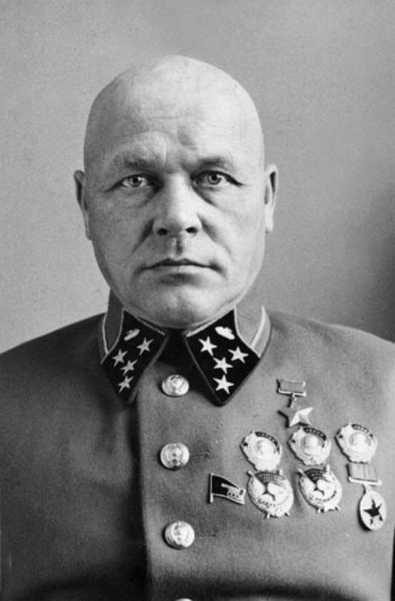

Павлов Дмитрий Григорьевич
За отличную боевую подготовку в 1936 году комбриг Д. Г. Павлов был награждён орденом Ленина. Героя Советского Союза он получил еще в 1937 году за бои в Испании, в которых участвовал в качестве командира танковой бригады республиканской армии и был известен под псевдонимом «Пабло». Именно во время Гражданской войны в Испании Павлов показал себя талантливым командиром, участвуя в важнейших Харамской и Гвадалахарской операциях.⁽¹⁷⁾
300. Имя этого Героя Советского Союза носят улицы в поселке Судиславль, в городе Костроме, где он жил и работал перед Великой Отечественной войной, и на родине Героя, в д. Михайловское Судиславского района Костромской области
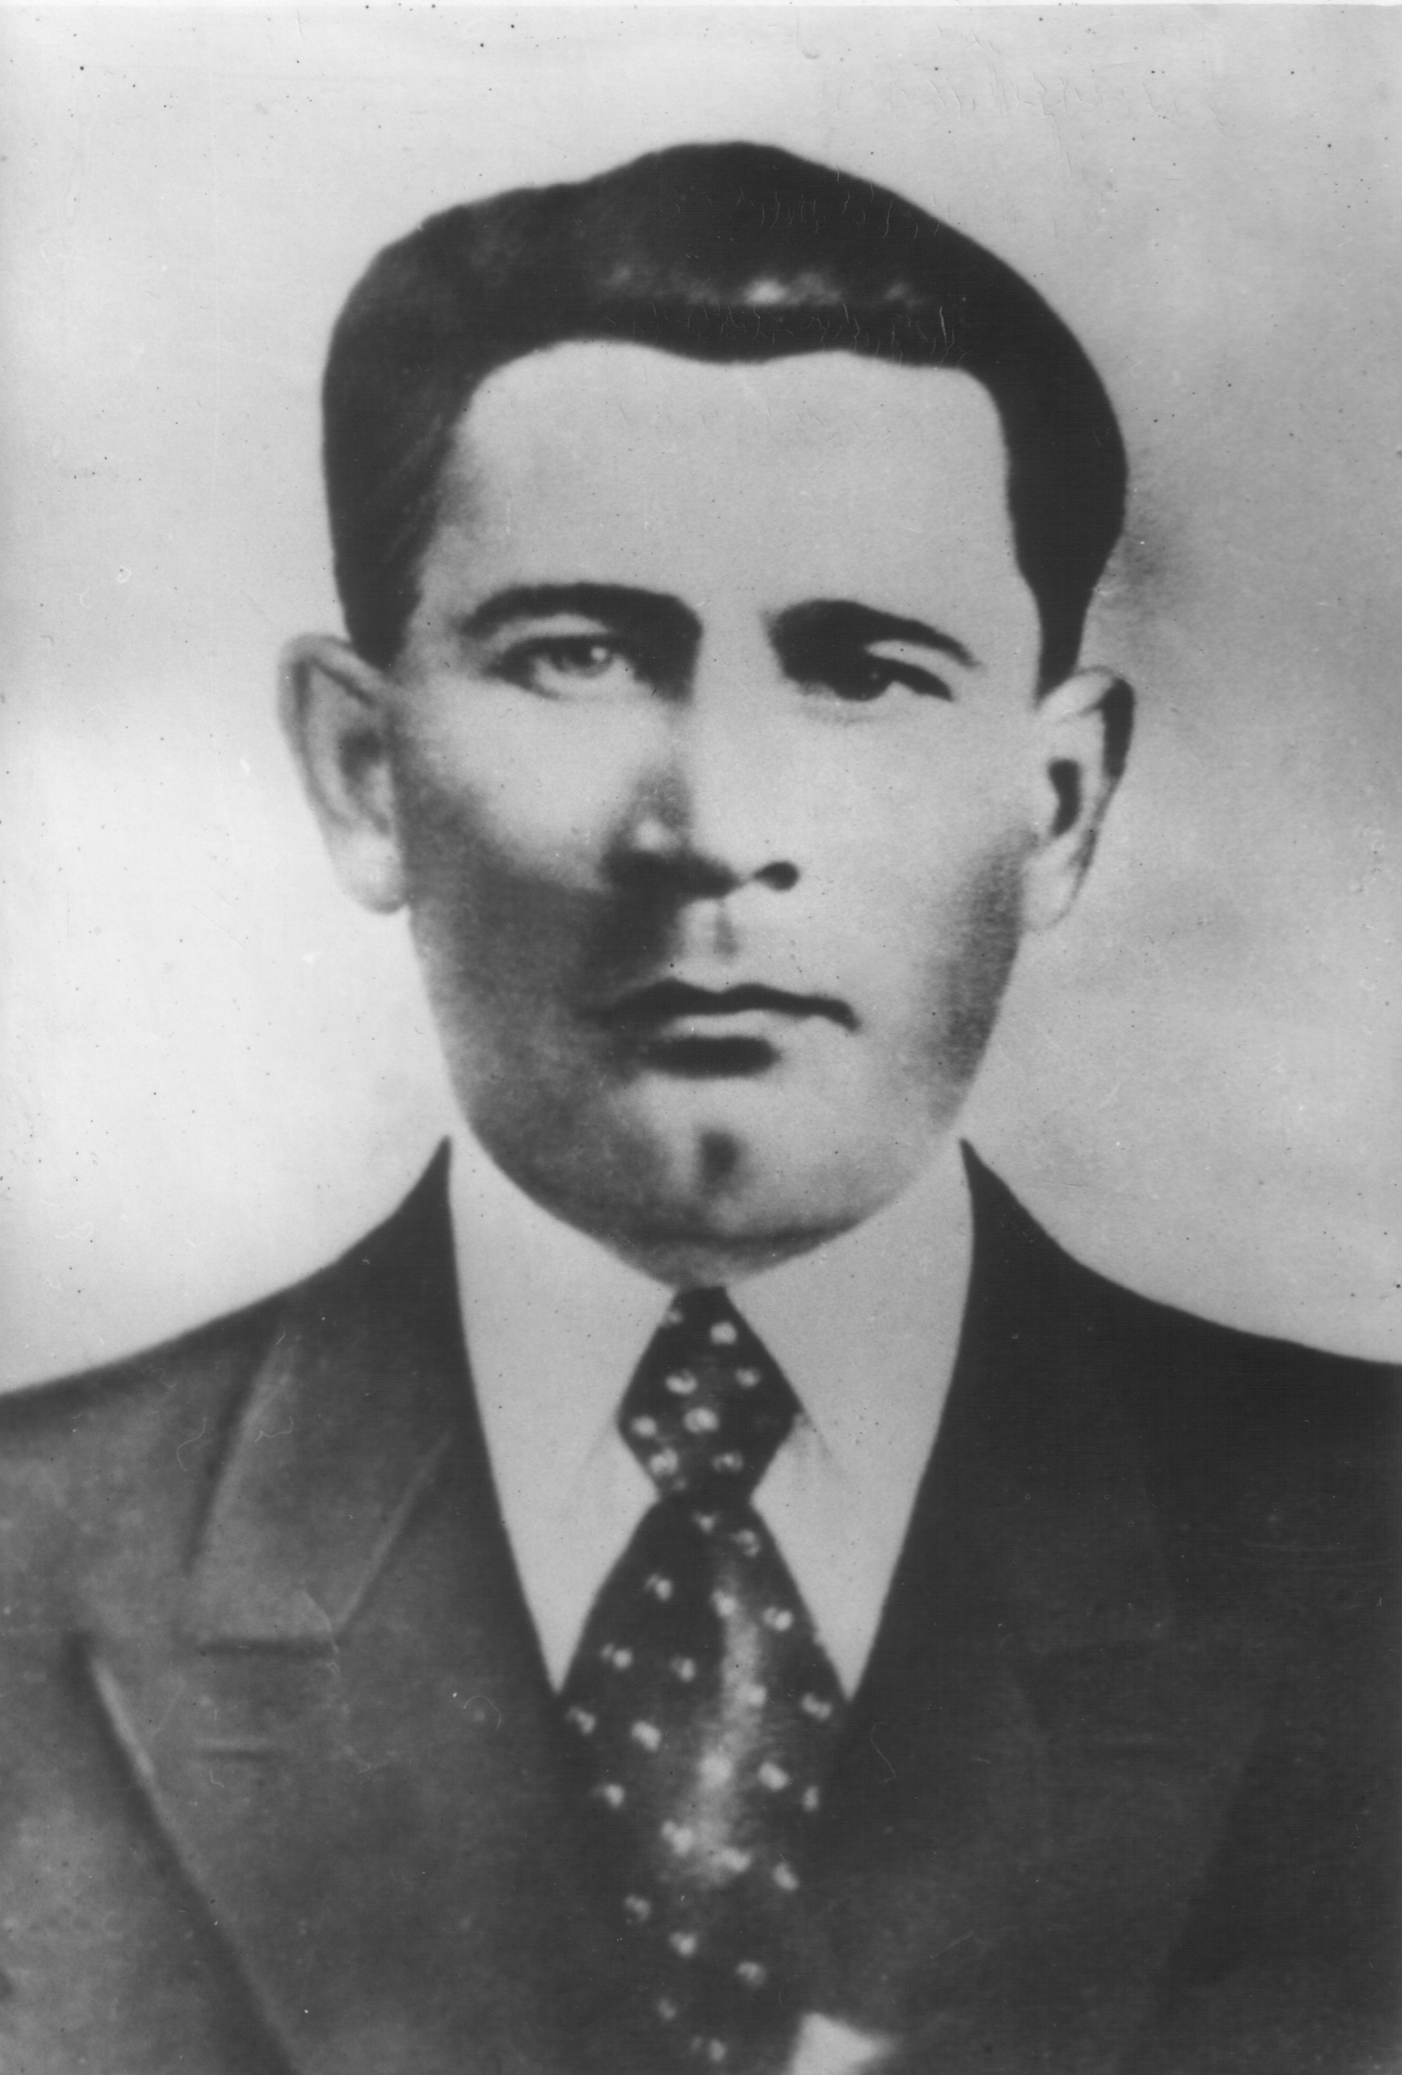 (Герой Советского Союза Алексей Константинович Голубков)⁽¹⁸⁾
400. Назовите имя и фамилию дважды Героя Советского Союза, Главного маршала авиации, нашего земляка
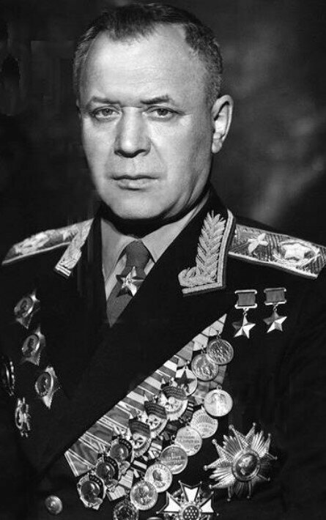 (Александр Александрович Новиков, уроженец деревни Крюково Нерехтского района)⁽¹⁹⁾
500. Он не пошёл на таран вражеского бомбардировщика и не закрыл своим телом немецкий пулемет. В июле 1944 года он был в составе танкового десанта в сражениях под Витебском. Тяжелораненый, попал в плен к фашистам, подвергнут страшным пыткам, но не выдал врагу сведения о таковых подразделениях и был распят на стене блиндажа. Назовите имя Героя – нашего земляка.
( Герой Советского Союза Юрий Васильевич Смирнов)⁽¹⁵⁾

2. Судиславцы – Герои Советского Союза
( перед вопросом показывается на экране портрет Героя – земляка)
100. Сколько будущих Героев Советского Союза и полных кавалеров ордена Славы родилось в Судиславском районе? (11 Героев Советского Союза и полный кавалер ордена Славы Субботин Павел Васильевич)
200. Командир взвода противотанковых ружей, уроженец села Шахово, геройски погиб в бою под г. Беднары (Польша). В наши дни имя бесстрашного земляка носит центральная улица с. Шахово
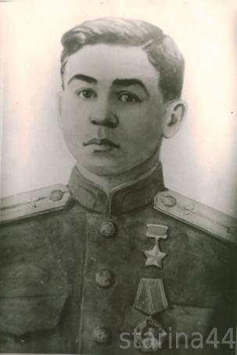 ( Герой Советского Союза Коряков Александр Павлович)⁽²⁰⁾

300. Кот в мешке. Стоимость вопроса 1000 очков. Из 11 Героев Советского Союза, судиславцев, этот человек получил это звание еще перед Великой Отечественной войной, он в настоящее время жив и живет в Белоруссии. Назовите его.
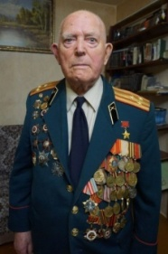 (Герой Советского Союза Василий Сергеевич Мичурин⁾⁽²¹⁾
400. Вопрос-аукцион. Его «ястребок» в 1945 году видел небо Польши, Румынии, Венгрии, Чехословакии» После войны этот Герой Советского Союза жил в Костроме и часто бывал на встречах со студентами Костромского энергетического техникума (в этом учебном заведении наш земляк учился перед Великой Отечественной войной).
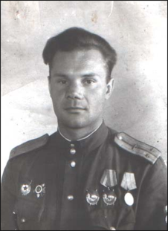 (Герой Советского Союза Люсин Владимир Николаевич)⁽²²⁾
500. За 37 упорных боев – с 15 января по 22 февраля 1944 года партизаны полка этого Героя Советского Союза,
уроженца д. Леоново Судиславского района взорвали более 5 тысяч рельсов, 10 железнодорожных мостов, пустили под откос 6 воинских эшелонов противника, разгромили несколько вражеских гарнизонов, уберегли от истребления и угона в рабство тысячи советских людей. Назовите его.
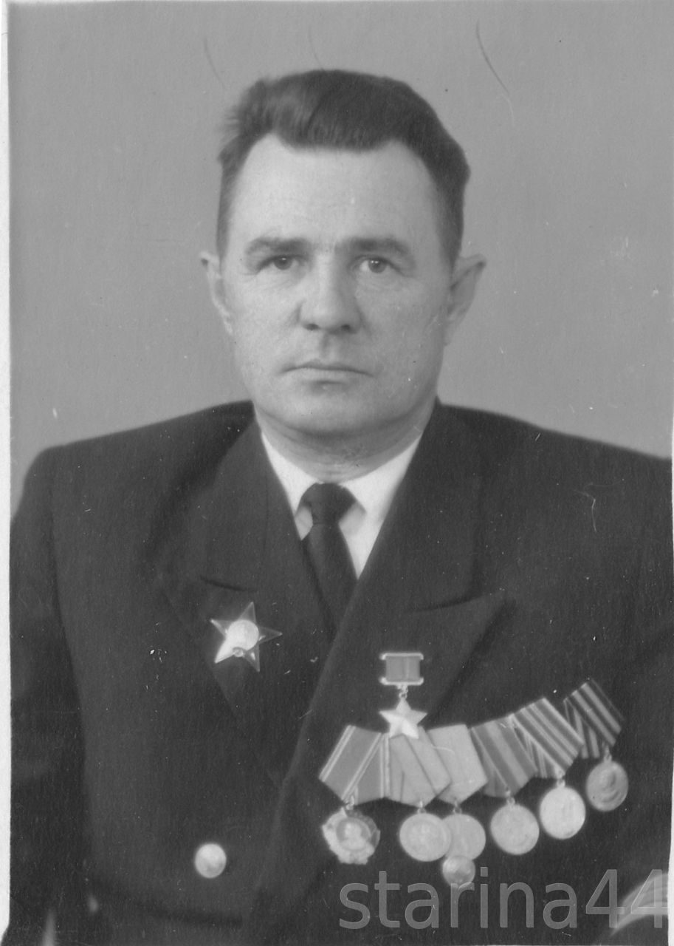 (Герой Советского Союза Тараканов Алексей Федорович)⁽²³⁾

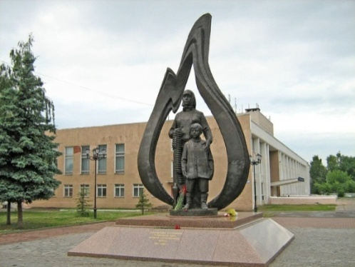
3. Памятные места в городе Костроме, посвященные событиям
Великой Отечественной войны*
100. Кот в мешке. Стоимость вопроса 500. Как называется и где в г. Кострома находится этот памятник?
Памятник труженикам тыла «Слеза» находится на Депутатской улице города Кострома⁽²⁴⁾.

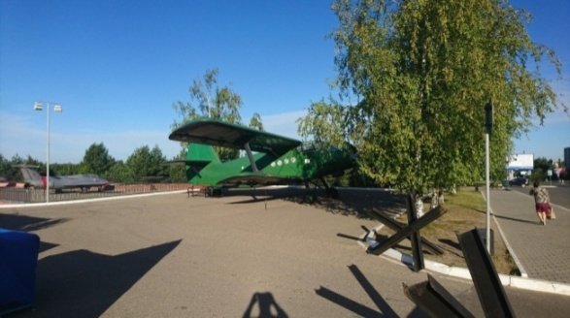
200. Как называется и где в Костроме находится этот Парк, открытый по многочисленным просьбам костромичей в честь 65-летия Победы?
Парк Победы в Костроме был открыт для ветеранов и костромичей в рамках празднования 65-летия Великой Победы. В парке размещена боевая техника, которой гордилась наша страна, фронтовая дорога, блиндажи, благоустроенна территория.
Адрес: город Кострома, улица Профсоюзная⁽²⁵⁾
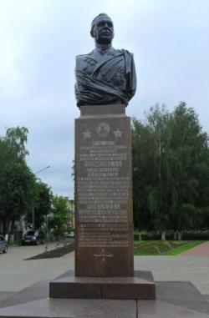
300. Вопрос- аукцион. В честь кого открыт и где в г. Костроме находится этот памятник?
Памятник маршалу авиации Новикову Александру Александровичу в Костроме расположен на площади Комсомольской. Бюст дважды Герою Советского Союза, главному маршалу авиации А. А. Новикову был открыт 6 ноября 1958 года. Скульптор Е. В. Вучетич, архитектор, Я. Б. Белопольский.⁽²⁶⁾

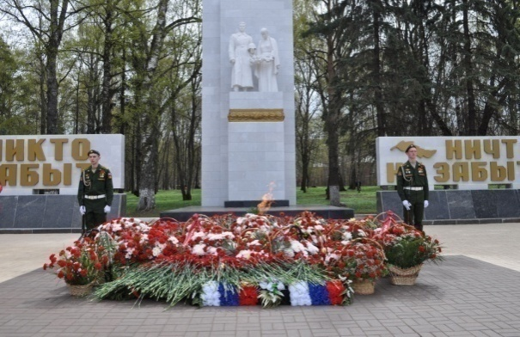
400. Как называется и где в Костроме находится этот мемориал?
Мемориал Славы (Воинское мемориальное кладбище) в Костроме. В конце Проспекта Мира города Костромы на территории старого кладбища находится мемориал, посвящённый воинам, умершим в военных госпиталях Костромы в годы Великой Отечественной войны⁽²⁷⁾

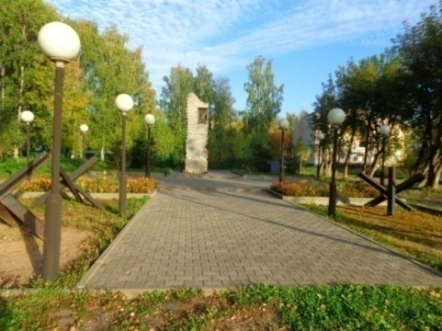
500. Кому посвящен и где в Костроме находится этот памятник?

Памятник детям блокадного Ленинграда
г. Кострома, березовая роща (Лазаревский пр-д) Автор: А. Шахов
Открыт: 27 января 2011 г.⁽²⁸⁾
* Так как в каждом вопросе этого раунда содержится 2 вопроса, то в случае неполного ответа засчитывается половина стоимости
4. Техника времен Великой Отечественной войны, ставшая памятниками.*
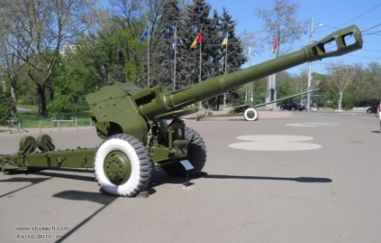
100. Как называется и где находится это орудие?
Гаубица Д44 – в парке Победы г. Костромы на ул. Профсоюзной ⁽²⁵⁾
200. Как называется и где в Костроме находится этот самолет времен Великой Отечественной войны ?
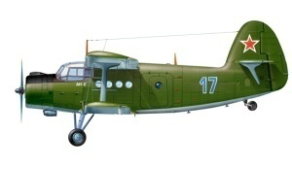
Самолет АН- 2 находится в Парке Победы в Костроме ⁽²⁵⁾

300. Как называется и где в Костроме находится этот танк времен Великой Отечественной войны?
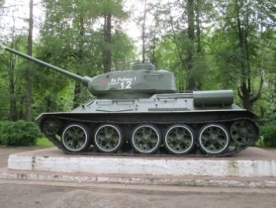
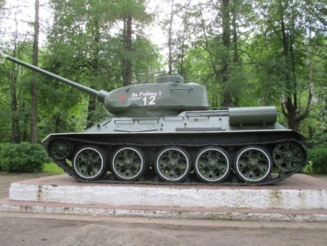
Танк Т-34 – находится за Волгой на ул. Московской у Детского Центра «Ровесник»⁽²⁹⁾ 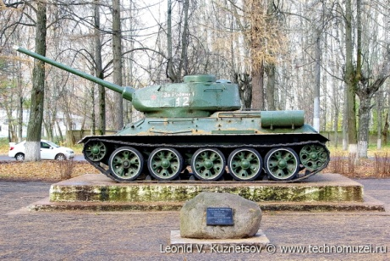

400. Где в Костроме находится выставка «Военная техника времен Великой Отечественной войны в миниатюре»?
В бывшем здании Гауптвахты, в военно-историческом отделе Костромского музея-заповедника по адресу
Г. Кострома, ул. Ленина ½⁽³⁰⁾
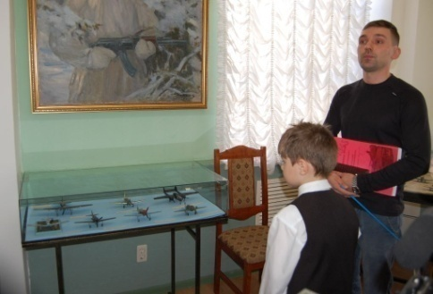

500. Где находится и кому посвящен этот самолет-памятник? 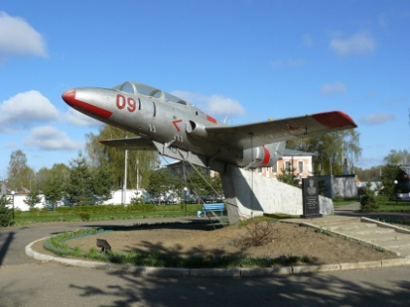

Самолëт L-29 «Дельфин» - памятник главному маршалу авиации дважды Герою Советского Союза А.А. Новикову. Находится в г Нерехта в сквере памяти А.А. Новикова. В 1960-е годы главный учебно-реактивный самолет стран Варшавского договора, а сейчас – символ мира и покоя на нашей земле⁽³¹⁾.
* Так как в каждом вопросе этого раунда содержится 2 вопроса, то в случае неполного ответа засчитывается половина стоимости

III раунд. События Великой Отечественной войны в искусстве и кино
(Продолжительность раунда -30 мин или окончание после ответов на все вопросы)
Название темы | Цена вопроса
Великая Отечественная война в литературе | 100 | 200 | 300 | 400 | 500
Великая Отечественная война в кино | 100 | 200 | 300 | 400 | 500
Великая Отечественная война в живописи | 100 | 200 | 300 | 400 | 500
Великая Отечественная война в музыке | 100 | 200 | 300 | 400 | 500

- Великая Отечественная война в литературе.
100. Назовите поэму Александра Трифоновича Твардовского, с подзаголовком «Книга про бойца»
Поэма «Василий Теркин»⁽³²⁾
200. Назовите автора стихотворения «Жди меня»
Константин Михайлович Симонов⁽³³⁾
300. Назовите автора стихотворения «Я убит подо Ржевом»
Александр Трифонович Твардовский⁽³⁴⁾
400. Кот в мешке. Стоимость вопроса 1000 очков. Назовите автора повести « В окопах Сталинграда»
Виктор Платонович Некрасов⁽³⁵⁾

500. Назовите фамилию нашего земляка, автора романтической повести о любви, смерти и бессмертии «Искра»
Костромской писатель Корнилов Владимир Григорьевич⁽³⁶⁾
- Великая Отечественная война в кино
- Назовите советский фильм Сергея Бондарчука по одноименному роману Михаила Шолохова, вышедший на экраны в 1975 году
«Они сражались за Родину»⁽³⁷⁾
- Вопрос- аукцион . Назовите автора одноименной повести, по которой в 1972 году режиссер Станислав Ростоцкий снял фильм «А зори здесь тихие»?
Борис Львович Васильев⁽³⁸⁾
- Как называлась советская художественная киноэпопея о Великой Отечественной войне, состоящая из четырёх фильмов и снятая в 1973—1977 годах по одноимённому роману Александра Чаковского режиссёром Михаилом Ершовым?
«Блока́да»⁽³⁹⁾
- Действие в этом фильме происходит с 22 июня 1941 г., когда части Советской Армии зачищали эту приграничную крепость, они приняли на себя первый удар немецких войск при наступлении на границы Советского Союза. Оборона велась тремя очагами сопротивления, это 44-й стрелковый полк во главе с майором Гавриловым, 84-й стрелковый полк во главе с военным комиссаром Фоминым, и 9-я погранзастава во главе с лейтенантом Кижеватовым. Назовите этот фильм, вышедший на экраны в 2010 году
Фильм «Брестская крепость» ⁽⁴⁰⁾
- Назовите телевизионный фильм по одноимённой повести Юрия Бондарева, снятый к 40-летию Победы в Великой Отечественной войне режиссерами Александром Боголюбовым и , Владимиром Чеботаревым
«Батальоны просят огня»⁽⁴¹⁾

- Великая Отечественная война в живописи
- Назовите автора плаката «Родина – мать зовет!» 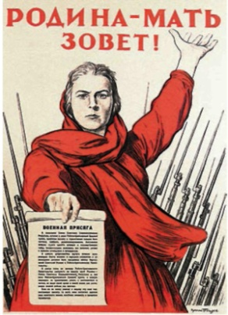
Ираклий Моисеевич Тоидзе⁽⁴²⁾
- Как называется картина Аркадия Александровича Пластова ? 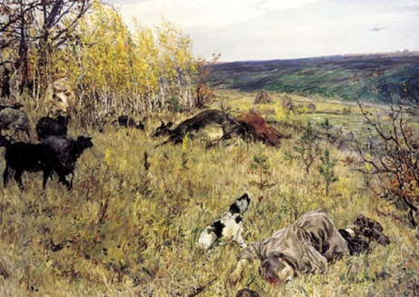
«Фашист пролетел^{»(43)}

- Как называется картина Константина Федоровича Юона ? 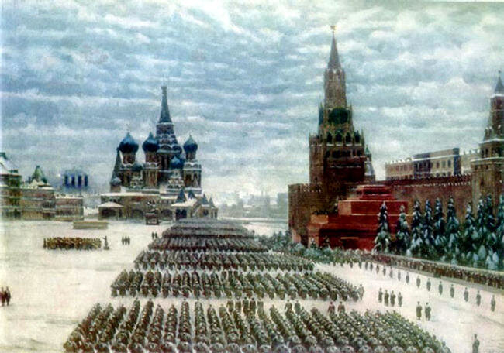
«Парад на Красной площади. (7 ноября 1941 г.)»⁽⁴⁴⁾
- Как называется картина Александра Лактионова? 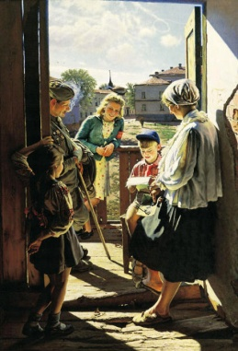
«Письмо с фронта»⁽⁴⁵⁾

- Как называется картина Петра Тарасовича Мальцева ? 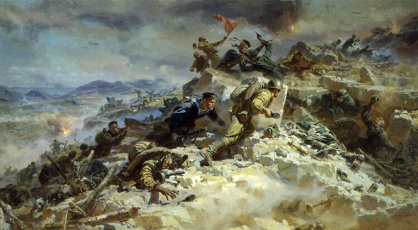
« Штурм Сапун-горы, Севастополь».⁽⁴⁶⁾
- Великая Отечественная война в музыке*
100. Назовите автора слов и композитора песни «Священная война»
Автор слов - Владимир Иванович Лебедев – Кумач, композитор – Александр Васильевич Александров⁽⁴⁷⁾
200. Назовите автора слов и композитора песни «В земля́нке»
Музыка Константина Листова, стихи Алексея Суркова.⁽⁴⁸⁾
300. Назовите автора слов и композитора песни «До свидания, мальчики!»
Булат Шалович Окуджава.⁽⁴⁹⁾
400. Угадать название песни и исполнителя по аудиозаписи https://inkompmusic.ru/?song=Клавдия+Шульженко
Клавдия Ивановна Шульженко, песня «Последний бой»⁽⁵⁰⁾
500. 9 августа 1942 года в блокадном Ленинграде Большой симфонический оркестр под управлением Карла Элиасберга исполнил Седьмую симфонию этого композитора. Назовите его имя и фамилию и скажите ее второе название.
Дмитрий Шостакович, «Ленинградская»⁽⁵¹⁾
* Так как в каждом вопросе этого раунда содержится 2 вопроса, то в случае неполного ответа засчитывается половина стоимости
Финал. «Рода войск в годы Великой Отечественной войны»⁽⁵⁹⁾
Тема |  | Вопрос | Ответ
1 | Авиация | Как звали советского летчика, который первым направил свой горящий самолет на технику и живую силу врага в начале войны | Николай Францевич Гастелло⁽⁵²⁾
2 | Военно-морской флот | Кодовое название арктического конвоя времён Второй мировой войны, печально знаменитого большими потерями. Конвой был отправлен в СССР 27 июня 1942 года со стратегическими грузами и военной техникой из США, Канады и Великобритании. В его состав входило 35 грузовых судов. Прикрытие конвоя осуществлялось несколькими группами кораблей союзников. | PQ-17⁽⁵³⁾
3 | Артиллерия | Неофициальное название бесствольных систем полевой реактивной артиллерии (БМ-8, БМ-13, БМ-31 и других) | «Катюша»⁽⁵⁴⁾
4 | Бронетанковые войска | Назовите советского инженера-конструктора, создателя и первого главного конструктора танка Т-34, начальника КБ танкостроения Харьковского паровозостроительного завода имени Коминтерна. Героя Социалистического Труда . | Михаи́л Ильи́ч Ко́шкин⁽⁵⁵⁾
5 | Пехота | Как солдаты называли пехоту? | Царица полей⁽⁵⁶⁾
6 | Кавалерия | В августе 1941 года этот человек был назначен на должность командующего Отдельной кавалерийской группы, сформированной из 50-й и 53-й кавалерийских дивизий. С 14 августа по 2 сентября 1941 года группа под его командованием совершила рейд по тылу противника на территории Смоленской области, а в сентябре-октябре приняла участие в тяжёлых оборонительных боях на реке Меже и по реке Ламе. В октябре кавалерийская группа участвовала в оборонительных боях на шоссе Белый — Ржев, прикрывая отступление стрелковых соединений на волоколамском направлении, а затем провела ряд наступательных боёв в районе Истринского водохранилища и Солнечногорска. Назовите его | Лев Михайлович  Доватор⁽⁵⁷⁾
7 | Войска ПВО | Они широко применялись для защиты городов, промышленных районов, военно-морских баз и других объектов от нападения с воздуха. Наличие их в системе ПВО вынуждало самолёты противника летать на больших высотах и затрудняло прицельное бомбометание с пикирования. | Аэростаты заграждения⁽⁵⁸⁾

Список использованных источников информации.
- https://ru.wikipedia.org/wiki/Битва_за_Москву
- https://ru.wikipedia.org/wiki/Панфилов,_Иван_Васильевич
- https://ru.wikipedia.org/wiki/Космодемьянская,_Зоя_Анатольевна
- https://ru.wikipedia.org/wiki/Медаль_«За_оборону_Москвы»
- https://ru.wikipedia.org/wiki/Блокада_Ленинграда
- https://ru.wikipedia.org/wiki/Операция_«Искра»
- https://ru.wikipedia.org/wiki/Операция_«Уран»
- https://ru.wikipedia.org/wiki/Зайцев,_Василий_Григорьевич
- Н.В. Загладин, С.И. Козленко, С.Т. Минаков, Ю.А.Петров История России 11 класс. М, Русское слово 2012
- https://aif.ru/society/history/odolet_edelveys_kak_elbrus_osvobodili_ot_znamen_gitlera
- https://ru.wikipedia.org/wiki/Оборона_Севастополя_и_битва_за_Крым
- https://ru.wikipedia.org/wiki/Операция_«Эдельвейс»
- https://russian.rt.com/science/article/480916-voyna-elbrus-znamya-sssr
- https://topwar.ru/71881-aleksandr-pokryshkin.html
- https://ru.wikipedia.org/wiki/Смирнов,_Юрий_Васильевич_(Герой_Советского_Союза)
- https://regnum.ru/news/society/2686399.html
- https://ru.wikipedia.org/wiki/Павлов,_Дмитрий_Григорьевич
- https://ru.wikipedia.org/wiki/Голубков,_Алексей_Константинович
- http://www.warheroes.ru/hero/hero.asp?Hero_id=337
- https://ru.wikipedia.org/wiki/Коряков,_Александр_Павлович
- https://ru.wikipedia.org/wiki/Мичурин,_Василий_Сергеевич
- https://ru.wikipedia.org/wiki/Люсин,_Владимир_Николаевич
- https://ru.wikipedia.org/wiki/Тараканов,_Алексей_Фёдорович
- https://www.votpusk.ru/country/dostoprim_info.asp?ID=12486
- https://zen.yandex.ru/media/id/5e4282aa2315ee477efd7851/park-pobedy-kostroma-5e745e54e912d67be5797386
- https://yandex.ru/search/?text=Памятник+маршалу+авиации+Новикову+Александру+Александровичу+в+Костроме+&lr=131163&clid=2100785-306&win=419&suggest_reqid=960507095157838394610932255723584
- https://lifekostroma.ru/monumentalnye-skulptury-kostromy/memorial-slavy-voinskoe-memorialnoe-kladbishhe-v-kostrome
- https://yandex.ru/images/search?text=Памятник%20детям%20блокадного%20Ленинграда%20в%20костроме&stype=image&lr=131163&source=wiz
- http://www.eduportal44.ru/Kostroma_EDU/Rovesnik/pobeda/Wiki%20Pages/Танк%20у%20Детского%20Центра%20Ровесник.%20Что%20мы%20о%20нём%20знаем.aspx
- https://yandex.ru/images/search?text=%20Техника%20Великой%20Отечественной%20%20%20в%20миниатюре%20%20в%20Костроме&from=tabbar&pos=7&img_url=https%3A%2F%2Fadm44.ru%2Fi%2Fnews%2F12665.jpg&rpt=simage
- https://yandex.ru/maps/org/samol_t_l_29_delfin_pamyatnik_glavnomu_marshralu_aviatsii_a_a_novikovu/200505370341/?ll=40.569743%2C57.453119&z=17
- http://www.great-country.ru/content/library/knigi/hudozhestvennaja_literatura/tvardovskij_vasilij_terkin/tvardovskij_vasilij_terkin.html
- https://ru.wikipedia.org/wiki/Симонов,_Константин_Михайлович
- https://www.culture.ru/poems/6907/ya-ubit-podo-rzhevom
- https://ru.wikipedia.org/wiki/В_окопах_Сталинграда
- http://litra.pro/iskra/kornilov-vladimir-grigorjevich/read/2
- https://ru.wikipedia.org/wiki/Они_сражались_за_Родину_(фильм)
- https://ru.wikipedia.org/wiki/А_зори_здесь_тихие…_(повесть)
- https://ok.ru/video/733861186245
- https://zen.yandex.ru/media/id/5a6a35a13dceb742298542ea/luchshie-voennye-rossiiskie-filmy-o-vov-19411945gg-5af135e8c3321b9f0ebd2ff3
- https://ru.wikipedia.org/wiki/Батальоны_просят_огня_(фильм)
- https://yandex.ru/search/?text=родина+мать+зовет+автор+плаката&lr=131163&clid=2100785-306&win=419&suggest_reqid=960507095157838394632193631636140&src=suggest_B
- https://zen.yandex.ru/media/warhistoty/velikaia-otechestvennaia-v-jivopisi-5b927e3306d85100aeee91fe
- https://zen.yandex.ru/media/warhistoty/velikaia-otechestvennaia-v-jivopisi-5b927e3306d85100aeee91fe
- https://zen.yandex.ru/media/galeryru/neprostaia-istoriia-kartiny-laktionova-pismo-s-fronta-5df9dfbe3d0088a948b09712?utm_source=serp
- https://ru.wikipedia.org/wiki/Мальцев,_Пётр_Тарасович
- https://yandex.ru/q/question/society/kakaia_istoriia_proiskhozhdeniia_pesni_53c82c99/?utm_source=yandex&utm_medium=wizard&answer_id=806d1ddc-2dae-4779-ac68-049afee1df9c#806d1ddc-2dae-4779-ac68-049afee1df9c
- https://ru.wikipedia.org/wiki/В_землянке
- https://uchportfolio.ru/blogs/read/?id=1649
- https://ru.wikipedia.org/wiki/Шульженко,_Клавдия_Ивановна
- https://zen.yandex.ru/media/maksina/simfoniia-mujestva-5db94e98e3062c00b072dda6?utm_source=serp
- https://ru.wikipedia.org/wiki/Гастелло,_Николай_Францевич
- https://ru.wikipedia.org/wiki/Конвой_PQ-17
- https://ru.wikipedia.org/wiki/Катюша_(прозвище_оружия)
- https://ru.wikipedia.org/wiki/Кошкин,_Михаил_Ильич
- https://warhead.su/2020/07/03/pochemu-pehota-tsaritsa-poley
- https://ru.wikipedia.org/wiki/Доватор,_Лев_Михайлович
- https://ru.wikipedia.org/wiki/Заградительный_аэростат
- https://nsportal.ru/detskiy-sad/raznoe/2015/11/07/roda-voysk-v-gody-velikoy-otechestvennoy-voyny
- https://ru.wikipedia.org/wiki/Сражение_под_Прохоровкой

